Ханты-Мансийский автономный округ – Югра
Ханты-Мансийский район

муниципальное образование
сельское поселение Луговской

АДМИНИСТРАЦИЯ СЕЛЬСКОГО ПОСЕЛЕНИЯ

ПОСТАНОВЛЕНИЕ

от 24.05.2021 №33
п. Луговской

О назначении общественных обсуждений по проекту решения Совета депутатов сельского поселения Луговской «О внесении изменений в решение Совета депутатов сельского поселения Луговской от 14.12.2020 №214 «Об утверждении правил землепользования и застройки сельского поселения Луговской» (с изменениями на 12.04.2021 года)»

В целях соблюдения прав человека на благоприятные условия жизнедеятельности, прав и законных интересов правообладателей земельных участков и объектов капитального строительства на территории сельского поселения Луговской, в соответствии со статьей 28 Федерального закона от 06.10.2003 №131-ФЗ «Об общих принципах организации местного самоуправления в Российской Федерации», статьями 5.1, 31 и 33 Градостроительного кодекса Российской Федерации, статьей 10 Устава сельского поселения Луговской:

- Назначить общественные обсуждения по проекту решения Совета депутатов сельского поселения Луговской «О внесении изменений в решение Совета депутатов сельского поселения Луговской от 14.12.2020 №214 «Об утверждении правил землепользования и застройки сельского поселения Луговской» (с изменениями на 12.04.2021 года)» (далее – Проект), согласно приложению 1 к настоящему постановлению.
- Разместить оповещение о начале общественных обсуждений по Проекту на официальном сайте администрации сельского поселения Луговской www.lgv-adm.ru и опубликовать в официальном информационном бюллетене «Луговской вестник».
- Опубликовать Проект в официальном информационном бюллетене «Луговской вестник» и разместить на официальном сайте администрации сельского поселения Луговской www.lgv-adm.ru в разделе «Документы» подразделе «Градостроительство».
- Установить срок проведения общественных обсуждений с 27.05.2021 по 30.07.2021.
- Определить органом, уполномоченным на проведение общественных обсуждений, администрацию сельского поселения Луговской.
- Утвердить состав организационного комитета по организации и проведению общественных обсуждений – организационный комитет (далее – оргкомитет) согласно приложению 2 к настоящему постановлению.
- Провести экспозицию Проекта в здании администрации сельского поселения Луговской, расположенном по адресу: Ханты-Мансийский автономный округ – Югра, Ханты-Мансийский район, п. Луговской, ул. Гагарина, 19, с 27.05.2021 по 30.07.2021. График работы администрации (посещение экспозиций): понедельник-четверг: с 8.30 до 17.30 часов, перерыв: с 13.00 до 14.00 часов, пятница: с 8.30 до 12.30, без перерыва.
- По результатам общественных обсуждений подготовить протокол и заключение о результатах общественных обсуждений и опубликовать в официальном информационном бюллетене «Луговской вестник» и разместить на официальном сайте администрации сельского поселения Луговской www.lgv-adm.ru в разделе «Документы» подразделе «Градостроительство».
- В ходе работы экспозиции организовать консультирование посетителей оргкомитетом.
- Определить местом приёма предложений и замечаний по Проекту:
- в письменной форме – приемную администрации сельского поселения Луговской, расположенную по адресу: Ханты-Мансийский автономный округ – Югра, Ханты-Мансийский район, п. Луговской, ул. Гагарина, 19, телефон/факс: 8(3467)378447, адрес электронной почты: lgv@hmrn.ru;
- посредством официального сайта администрации сельского поселения Луговской www.lgv-adm.ru.
- Установить срок приёма предложений и замечаний по Проекту до 29.07.2021.
- Опубликовать настоящее постановление в официальном информационном бюллетене «Луговской вестник» и разместить на официальном сайте администрации сельского поселения Луговской www.lgv-adm.ru в разделе «Документы» подразделе «Постановления».
- Контроль за выполнением настоящего постановления оставляю за собой.

Глава
сельского поселения Луговской Н.В. Веретельников

Приложение 1
к постановлению администрации
сельского поселения Луговской
от 24.05.2021 №33

ХАНТЫ-МАНСИЙСКИЙ АВТОНОМНЫЙ ОКРУГ - ЮГРА
ТЮМЕНСКАЯ ОБЛАСТЬ
ХАНТЫ-МАНСИЙСКИЙ РАЙОН
СЕЛЬСКОЕ ПОСЕЛЕНИЕ ЛУГОВСКОЙ
СОВЕТ ДЕПУТАТОВ

РЕШЕНИЕ

00.00.2021 № 000
п. Луговской

О назначении общественных обсуждений по проекту решения Совета депутатов сельского поселения Луговской «О внесении изменений в решение Совета депутатов сельского поселения Луговской от 14.12.2020 №214 «Об утверждении правил землепользования и застройки сельского поселения Луговской (с изменениями на 12.04.2021 года)»»

В соответствии с Градостроительным кодексом Российской Федерации, Федеральным законом от 29.12.20210 № 468-ФЗ «О внесении изменений в Градостроительный кодекс Российской Федерации и отдельные законодательные акты Российской Федерации», Уставом сельского поселения Луговской, учитывая заключение о результатах общественных обсуждений (публичных слушаний) от 00.00.2021, Совет депутатов сельского поселения Луговской

РЕШИЛ:

1.Внести в решение Совета депутатов сельского поселения Луговской от 14.12.2020 №214 «Об утверждении Правил землепользования и застройки сельского поселения Луговской (с изменениями на 12.04.2021 года)» (далее – решение) изменения:
1.1. В приложении к решению часть 3 статьи 4 дополнить пунктами 6, 7 следующего содержания:
«6) уполномоченным федеральным органом исполнительной власти или юридическим лицом, созданным Российской Федерацией и обеспечивающим реализацию принятого Правительством Российской Федерацией решения о комплексном развитии территории (далее - юридическое лицо, определенное Российской Федерацией);
7) высшим исполнительным органом государственной власти субъекта Российской Федерации, органом местного самоуправления, принявшими решение о комплексном развитии территории, юридическим лицом, созданным субъектом Российской Федерации и обеспечивающим реализацию принятого субъектом Российской Федерации решения о комплексном развитии территории (далее - юридическое лицо, определенное субъектом Российской Федерации), либо лицом, с которым заключен договор о комплексном развитии территории в целях реализации решения о комплексном развитии территории.».
1.2. В статье1 приложения 1 к правилам землепользования и застройки слова «Минэкономразвития России от 01.09.2014 № 540» заменить словами «Росреестра от 10.11.2020 № П/0412».
1.3. Таблицу «Основные виды и параметры разрешенного использования земельных участков и объектов капитального строительства» части 2.2 «Общественно-деловая зона (О)» статьи 2 приложения 1 к Правилам землепользования и застройки дополнить строкой следующего содержания:
«
Для ведения личного подсобного хозяйства (приусадебный земельный участок) | 2.2 | Минимальная площадь участка:  - 600 кв. м;  Максимальная площадь участка:  - 1800 кв. м.  Количество этажей – до 3 надземных этажей.  Высота - не подлежит установлению.  Минимальный отступ от красной линии до объекта:  - 5 м от красных линий улиц,  В условиях реконструкции допускается сокращение отступа и/или размещение зданий по красной линии улиц в соответствии с их фактическим размещением.  Расстояние от границ смежного земельного участка:  - 3 м до основного строения;  - 1 м до хозяйственных построек, допускается блокировка хозяйственных построек на смежных приусадебных участках по взаимному согласию домовладельцев.  Вспомогательные и хозяйственные строения, за исключением гаражей, размещать со стороны улиц не допускается.  Максимальный процент застройки в границах земельного участка – 60% | Ведение личного подсобного хозяйства допускается только в границах сельских населенных пунктов.  Не допускается размещать жилую застройку в санитарно-защитных зонах, установленных в предусмотренном действующим законодательством порядке.  Использование земельных участков в границах зон с особыми условиями использования территории осуществлять в соответствии со статьями 3-11 настоящих регламентов и в соответствии с действующим законодательством.
».
1.4. Приложение 2 к правилам землепользования и застройки «Карта градостроительного зонирования территории» изложить в редакции согласно приложению к настоящему решению.
2. Настоящее решение вступает в силу после его официального опубликования (обнародования).

Председатель Совета депутатов  сельского поселения Луговской  _______________ И.А.Воронцов |  | Глава  сельского поселения Луговской  ___________ Н.В.Веретельников

00 __________ 2020 года

Приложение к решению Совета депутатов
сельского поселения Луговской
от 00.00.2021 №00

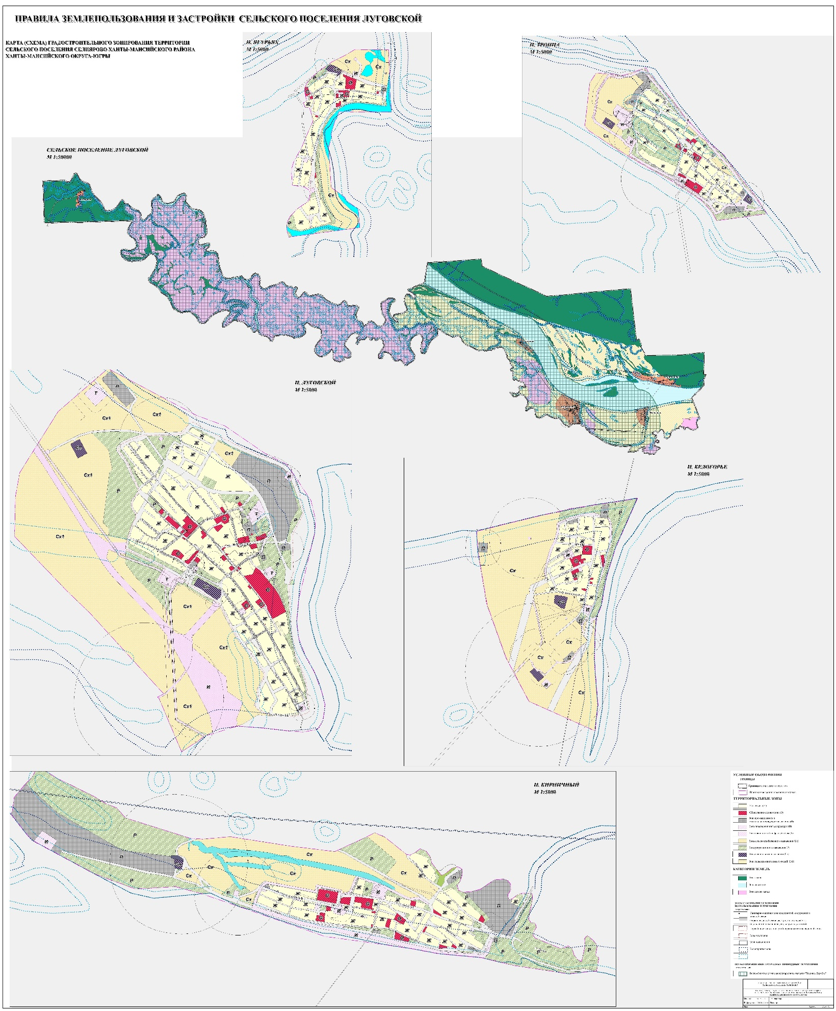
Приложение 2
к постановлению администрации
сельского поселения Луговской
от 24.05.2021 №33

Состав организационного комитета
по организации и проведению общественных слушаний по проекту решения Совета депутатов сельского поселения Луговской «О внесении изменений в решение Совета депутатов сельского поселения Луговской от 14.12.2020 №214 «Об утверждении правил землепользования и застройки сельского поселения Луговской» (с изменениями на 12.04.2021 года)»

- Веретельников Николай Владимирович, глава сельского поселения Луговской;
- Плесовских Мария Романовна, начальник отдела управления администрации сельского поселения Луговской;
- Титова Антонина Владимировна, главный специалист отдела управления администрации сельского поселения Луговской;
- Захарова Ольга Юрьевна, ведущий специалист отдела управления администрации сельского поселения Луговской;
- Саламаха Наталья Дмитриевна, ведущий специалист отдела управления администрации сельского поселения Луговской;
- Плесовских Валентина Николаевна, специалист отдела управления администрации сельского поселения Луговской.

